佛山市高明区农业气象调查报告

调查背景：
为贯彻落实粤气函〔2013〕123号文件精神，进一步做好气象为农服务的工作，我局将深入农村基层开展系列活动。本次气象为农问卷调查旨在更全面的了解当前高明区农林渔业的具体情况，了解农村基层对气象服务的需求，使气象为农服务更具针对性、实用性。
本次调查采用书面纸质问卷调查，主要调查对象为农业密切相关的人员，包括农民、农技人员、乡镇和村委的工作人员。

调查样本特征：
- 调查时间
2013年3月1日-2013年4月1日
- 样本数量
本次共回收问卷109份，其中有效问卷73份。
- 样本构成
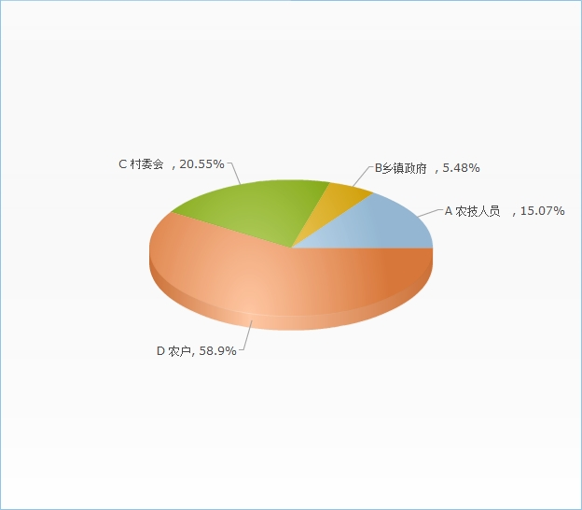
图1 调查人员构成
在本次调查的73人中，农户为43人，占58.9%；其次是村委会的工作人员15人，占20.55%；再次分别是农技人员11人，占15.07%，政府工作人员4人，占5.48%。73人中，大部分为男性，共70人，女性为3人。

- 调查结果
- 本地农业生产的基本状况
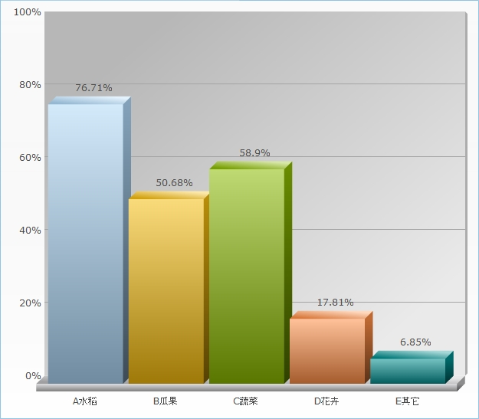
图2 本地种植作物种类

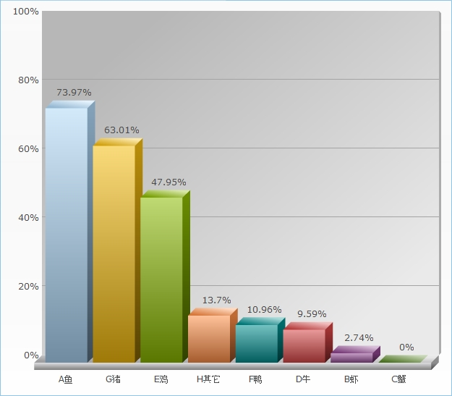
图3 本地养殖动物种类

在本地种植的作物种类中，占比最多的分别是水稻76.71%，蔬菜58.9%，瓜果50.68%。而花卉和其他作物分别为17.81%和6.85%，所占的比例较小。在本地养殖的动物种类中，占比最多的是鱼73.97%，猪63.01%，鸡47.95%，其次是鸭10.96%、牛9.59%，虾2.74%，和其他13.7%。
分析：本地最主要的作物是水稻、蔬菜和瓜果，最主要的养殖动物是鱼、猪和鸡，我们应结合这一情况，研究分析对这些生产影响最大的天气和气象灾害，并结合各旬月季度的天气和气候状况，给出合适的农事建议。

- 农业生产对气象服务的需求
- 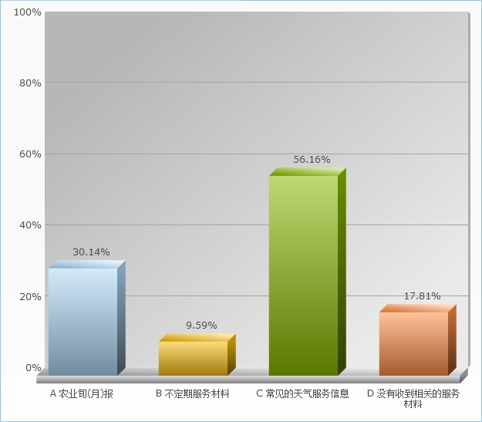
图4 接收到的农业气象服务信息

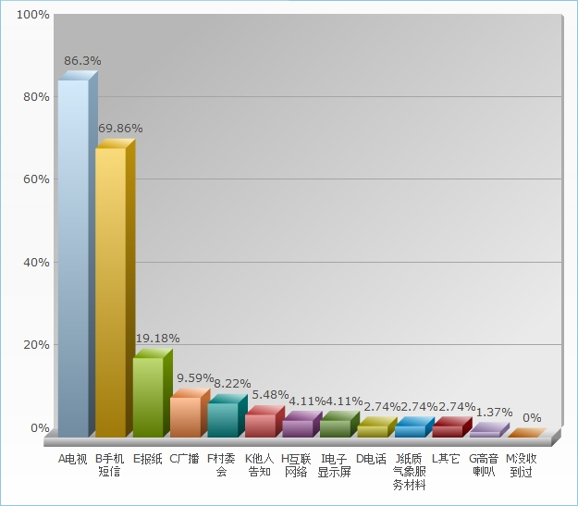
图5 接收气象信息的渠道

在被调查者中，56.16%的人会接收到常见的天气服务信息，而有30.14%的人会收到农业的旬报月报，另有9.59%的人会收到一些不定期的服务材料。而有17.81%的人表示没有收到任何的气象为农服务信息。
调查显示，电视依然是基层获取气象信息最普遍的渠道，有86.3%的人通过这一途径获取气象信息；而手机作为人手必备的通讯工作，也是发挥了很大的作用，有约70%的人通过手机短信获取气象信息；其次约有19%的人通过广播获取气象信息，而广播、村委会、电子显示屏、互联网等渠道，占比都在10%以下。
分析：目前仍有约18%的人没能接收到气象为农服务信息，说明我局在气象为农服务方面仍需加倍努力，一方面要提供更多实用的气象为农服务信息，另一方面要积极促进提高传播途径覆盖面和效率，让更多的人可以第一时间接收到我们的服务信息。

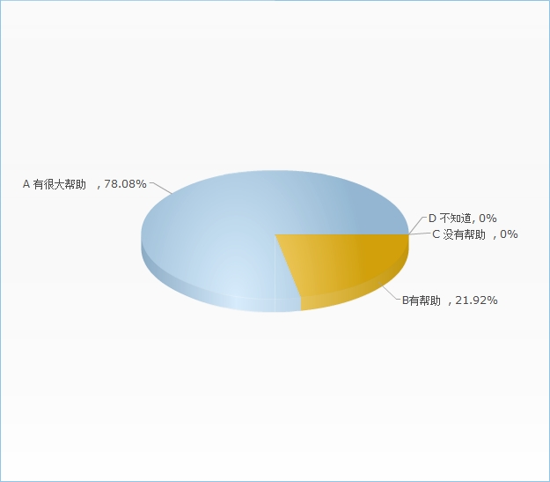
图6 天气预报对农业生产是否有帮助

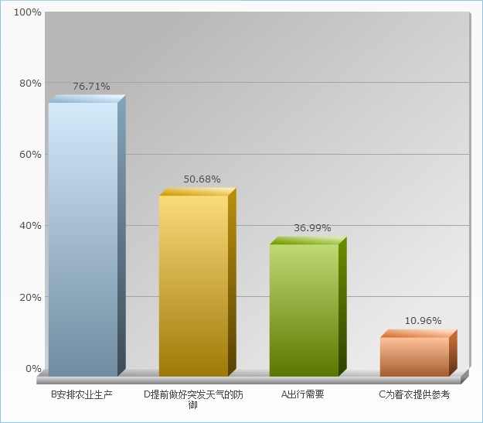
图7 日常关注天气预报的主要目的

所有的被调查者都认为，天气预报对农业生产是有所帮助的，其中22%的人认为天气预报对农业生产有很大的帮助。
有约77%的人关注天气预报的目的是安排农业生产，有约51%的人是为了提前做好突发天气的防御，有37%的人是因为出行的需要，还有11%的人是为穿衣提供参考。
分析：所有的人都对天气预报对农业生产的帮助持肯定态度，说明人们已经意识到天气预报对农业生产的重要性和积极作用。而77%的人关注天气预报以安排农事和51%的人关注天气预报以提前做好防御，说明人们在意识到天气预报的重要性后，也在积极的利用天气预报来帮助自己的生产生活，减少气象灾害造成的损失。
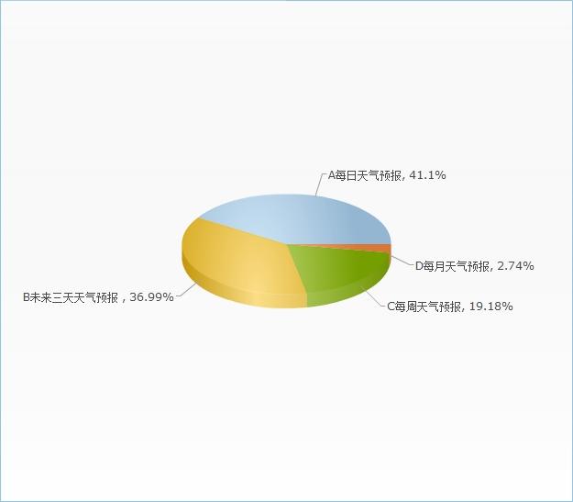
图8 最关注的预报服务

41%的被调查者最关注每日天气预报，而37%的人则最关注未来3天的天气预报，还有约19%和3%的人分别最关注每周和每月天气预报。
分析：共有78%的人最关注一天或三天的短期预报，而关注中长期预报的人只有22%，说明人们更关注眼前短期的天气状况，但也反映出人们对生产生活的计划安排不够长远。

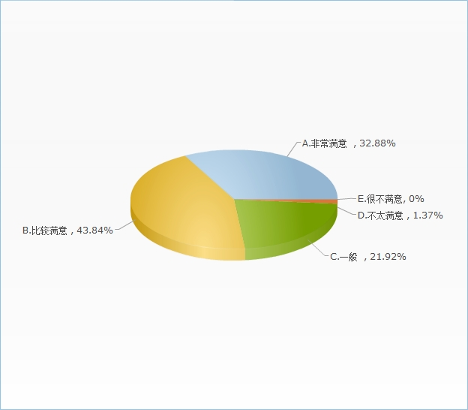
图9 对现有气象服务的满意度

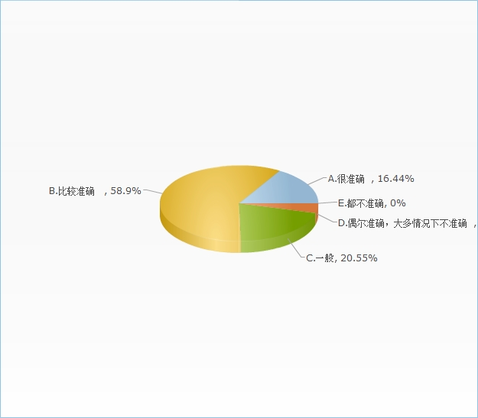
图10 认为目前预报的准确性

在对现有气象服务的满意度方面，感到比较满意和非常满意的分别约为44%和33%，而认为一般和不太满意的约为22%和1%。
在目前预报的准确性评价方面，认为比较准确和很准确的分别为59%和16%，而认为一般和不太准确的分别为21%和4￥。
分析：在气象服务满意度方面，满意的合计为77%，一般和不太满意的为23%，说明我们现有的气象服务还是获得了大多数人的认同和肯定，但是还是有23%的人对目前的气象服务不够满意，我们还需要进一步提高现有预报服务产品的质量，同时开拓更多实用的预报服务产品，更好的为人们服务。而在预报的准确性方面，认为准确的合计73%，认为一般和不准确的合计27%，同样的，大多数人对现有预报的准确性还是积极肯定的，但我们仍要努力提升自己的预报水平，提高预报准确率。

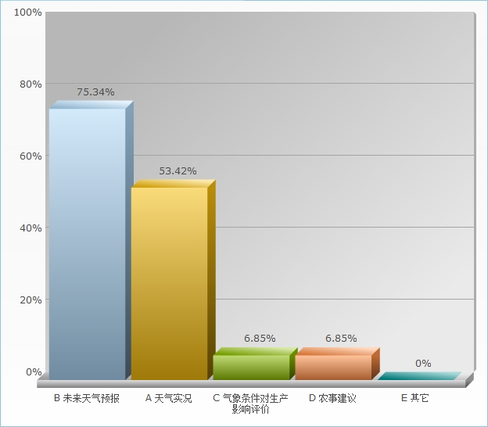
图11 哪些气象信息对工作有参考作用

调查结果显示，约75%的人认为天气预报对其工作有参考作用，约53%的人认为天气实况对其工作有参考作用。而气象条件对生产的影响、农事建议则分别为7%。
分析：大多人更关注未来天气预报和过去的天气实况，而只有少数人认为气象条件对生产的影响、农事建议这些气象信息对工作有参考作用，说明人们有自己的一套经验和方法，可以根据未来天气预报和过去的实况进行判断做决定。而气象条件对生产的影响，则可能显得太过于专业，不够通俗易懂，操作性不强，所以参考作用不大；而现有的农事建议可能太过于宽泛，没有针对性，不够贴合实际的农业生产，因此参考作用也不大。而这也提醒我们，必须先了解基层对农业气象服务的需求，按需提供服务产品，才不会做无用功。

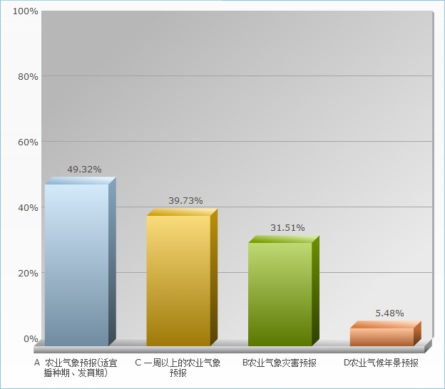
图12 田间管理最需的农业气象信息
调查显示，结合生产的农业气象预报需求较大，占比约49%，而一周以上的农业气象预报、农业气象灾害预报则分别占比约40%和31%，而农业气候年景预报则占比5%。
分析：农业气象预报和农业气象灾害预报占比较大，说明人们更需要对生产具有指导和参考意义的农业气象预报产品和服务，而对于农业气候年景预报，这种太过于长远的预报需求不大。

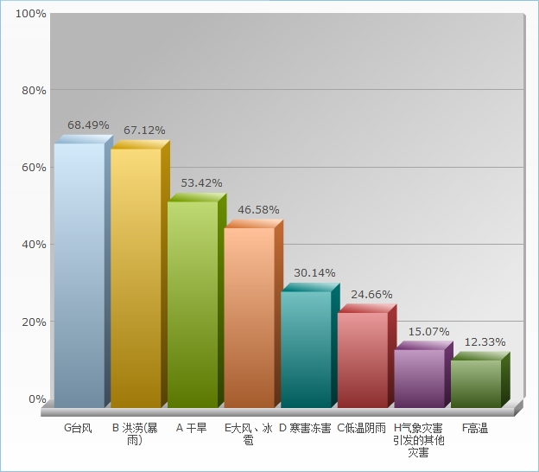
图13 哪一种灾害性天气对您所从事或分管的工作影响最大
调查显示，在气象灾害的影响上，人们的选择从大到小依次为台风、洪涝暴雨、干旱、大风冰雹、寒害冻害、低温阴雨、高温和其他。
分析：高明区的气象灾害种类多，对农业生产的影响破坏大。将近70%的人认为台风、暴雨洪涝人们的农业生产的影响最大，而干旱、大风冰雹次之，寒害冻害、低温阴雨的影响也不小。高明区一年四季都会有不同的气象灾害，这也要求我们必须做好气象为农服务，做好气象保障工作，将气象灾害给农业生产带来的损失降到最低。

